
UNIVERSIDAD NACIONAL DE SAN ANTONIO ABAD DEL CUSCO
FACULTAD DE INGENIERÍA ELÉCTRICA E INFORMÁTICA
ESCUELA PROFESIONAL DE INGENIERÍA INFORMÁTICA
INFORME DE LABORATORIO
Monitor de Entrada/Salida en Tiempo Real
Curso | Sistemas Operativos
Docente | José Mauro Pillco Quispe
Estudiante | Carlos Rivera Solorzano 230972
Año | 2026

1. INTRODUCCIÓN
El presente informe documenta el diseño, implementación y análisis de un Monitor de Entrada/Salida (E/S) en Tiempo Real, desarrollado en C++14 sobre Windows 11 con la API Win32. El programa visualiza, en cada ciclo de actualización, el comportamiento de los principales dispositivos de E/S de una computadora moderna: ratón PS/2 IntelliMouse, teclado i8042, controlador DMA 8237A, temporizador PIT 8253/8254, gestor de memoria virtual y sistema de archivos NTFS.
La E/S es, según Tanenbaum y Bos (2015), uno de los aspectos más complejos del diseño de sistemas operativos (p. 356). El sistema operativo debe gestionar una gran variedad de dispositivos a través de controladores de hardware, interrupciones (IRQ), acceso directo a memoria (DMA) y controladores de dispositivo (drivers). El monitor desarrollado hace visible en tiempo real cada uno de estos mecanismos, relacionando los valores mostrados directamente con los conceptos del Capítulo 5 del libro de referencia.
El programa se compila con MinGW y se ejecuta como consola de 100×35 celdas. Utiliza una técnica de doble buffer para eliminar el parpadeo: se mantienen dos arreglos de celdas y solo se actualizan en pantalla las que cambiaron respecto al frame anterior.

2. FUNDAMENTOS TEÓRICOS
Esta sección presenta la base conceptual del monitor, siguiendo la exposición de Tanenbaum y Bos (2015) en el Capítulo 5: Entrada/Salida.

2.1 Arquitectura de E/S y Capas — Tanenbaum §5.1
Tanenbaum y Bos (2015) organizan el software de E/S en cuatro capas superpuestas. La capa más baja es el hardware físico; sobre ella opera el manejador de interrupciones (ISR), luego los drivers de dispositivo, después el software de E/S independiente del dispositivo y finalmente el software de usuario (p. 358). Esta arquitectura garantiza la independencia de dispositivo: una aplicación puede abrir un archivo sin importar si el disco es NVMe, SATA o un disquete ISA.

2.2 Interrupciones y el PIC 8259A — Tanenbaum §5.1.1
Cuando un dispositivo completa una operación genera una señal eléctrica (IRQ). El controlador programable de interrupciones 8259A recibe esta señal y genera un vector que la CPU usa para saltar a la rutina ISR correspondiente. Tanenbaum y Bos (2015) describen que “la CPU guarda su estado en la pila, ejecuta la ISR y restaura el estado al terminar” (p. 359). Las IRQ monitoreadas en el programa son:
IRQ | Vector | Dispositivo | Descripción
IRQ0 | 0x08 | PIT 8253/8254 | Timer del scheduler — ~100 Hz — controla quantum
IRQ1 | 0x09 | Teclado i8042 | Make Code al pulsar, Break Code al soltar
IRQ12 | 0x74 | Ratón PS/2 | ISR lee paquete de 3–4 bytes del puerto 0x60
IRQ14 | 0x76 | IDE primario | Terminal Count del DMA canal 2 al completar transferencia
Tabla 1: Interrupciones hardware monitoreadas por el programa — Tanenbaum §5.1.1

2.3 Controlador DMA 8237A — Tanenbaum §5.1.4
El DMA permite que los dispositivos transfieran datos directamente a RAM sin intervención de la CPU. Tanenbaum y Bos (2015) explican el ciclo de “cycle stealing”: el dispositivo solicita el bus (HOLD), la CPU responde con HLDA y lo libera, el DMA transfiere los datos incrementando la dirección base y decrementando el contador hasta cero, momento en que activa el bit Terminal Count y genera una interrupción (p. 367).
El 8237A tiene 8 canales. Los más relevantes son el canal 2 (Disquete/Disco, IRQ14) y el canal 4 (Cascade, que conecta el chip esclavo con el maestro). El registro de modo del canal 2 se configura con 0x58: bits [7:6]=01 (modo bloque), bits [5:4]=01 (lectura), bits [3:2]=10 (canal 2), bits [1:0]=00 (auto-init).

2.4 Temporizador PIT 8253/8254 — Tanenbaum §5.5.1
El PIT genera interrupciones periódicas que permiten al planificador implementar la multitarea por quantum. El Counter0 cuenta desde 11.932 hacia 0 a 1,19 MHz, generando IRQ0 a aproximadamente 100 Hz. La Control Word 0x36 (puerto 0x43) configura: Canal 0, modo 3 (onda cuadrada), acceso LSB+MSB, conteo binario. Tanenbaum y Bos (2015) señalan que en cada IRQ0 el SO puede decidir si el proceso actual ha consumido su quantum (p. 534).

2.5 Ratón PS/2 e IntelliMouse — Tanenbaum §5.6
El ratón PS/2 estándar envía paquetes de 3 bytes al puerto 0x60. El Byte1 (registro de estado) codifica: bits de overflow (Yo, Xo), signos del movimiento (Ys, Xs), bit de sincronización (siempre 1), y estado de los tres botones (M, R, L). Los bytes 2 y 3 contienen el desplazamiento dX y dY en complemento a 2.
La extensión IntelliMouse añade un Byte4: los bits [3:0] contienen el delta de la rueda de desplazamiento (positivo = arriba, negativo = abajo) y los bits [5:4] indican los botones laterales X1 y X2. La interrupción generada es IRQ12 → vector 0x74.

2.6 Teclado i8042 y Scancodes — Tanenbaum §5.2
El controlador i8042 gestiona el teclado a través de los puertos 0x60 (datos) y 0x64 (estado/comando). Al pulsar una tecla se genera el Make Code (scancode del Set 1); al soltarla, el Break Code (Make Code | 0x80). El registro de estado (puerto 0x64) indica si el buffer de salida está lleno (bit OBF=1), si los datos son del ratón (MOBF=1) y el estado del controlador (SYS, INH, TO, PE). Las teclas extendidas envían el prefijo 0xE0 antes del scancode propio.

2.7 Sistema de Archivos NTFS — Tanenbaum §5.4 y §11.8
NTFS organiza el volumen en clusters (unidad mínima del FS). Con 512 bytes/sector y 8 sectores/cluster, cada cluster ocupa 4.096 bytes. La Master File Table (MFT) almacena una entrada de 1 KB por cada archivo con todos sus atributos. El $LogFile implementa journaling transaccional: cada operación se registra antes de ejecutarse, garantizando consistencia tras un apagado inesperado. El $Bitmap usa 1 bit por cluster para indicar si está libre (0) u ocupado (1).

3. DESCRIPCIÓN DEL PROGRAMA

3.1 Arquitectura General
El monitor tiene una arquitectura de tres capas claramente separadas:
- Capa de captura de entrada: ReadConsoleInputW (Unicode) para teclado y rueda del ratón; GetCursorPos y GetAsyncKeyState para la posición y botones del ratón.
- Capa de estado y muestreo: la función actualizar() muestrea todas las APIs Win32 cada 200 ms y almacena los valores en un único struct Estado de ~60 campos.
- Capa de presentación: ocho funciones render_*() pintan los 8 paneles sobre el buffer de 100×35 celdas. Un hilo separado ejecuta el monitor de cambios de archivos.

El programa se compila con MinGW usando:
g++ -O0 -std=c++14 -o monitor_es.exe monitor_es.cpp -lpsapi

Módulo / Función | Líneas | Responsabilidad
Doble buffer (flush_buffer) | ~70 | Elimina parpadeo: escribe solo celdas modificadas
Estado Global (struct Estado) | ~60 | Almacena todos los campos de todos los dispositivos
init_sysio / leer_sysio | ~80 | E/S sistema completo vía NtQuerySystemInformation
actualizar() | ~150 | Muestrea APIs Win32 cada 200 ms
capturar_input() | ~90 | Lee consola Unicode + ratón + teclado
hilo_archivos() | ~60 | ReadDirectoryChangesW en %USERPROFILE%
render_*() × 8 paneles | ~600 | Un panel por dispositivo, 100×35 celdas
Tabla 2: Módulos principales del programa y sus responsabilidades

3.2 Doble Buffer Anti-Parpadeo
Cada celda de la consola se representa con la estructura Celda { char ch; WORD attr; }. Se mantienen dos arreglos: buf_actual (lo que queremos mostrar) y buf_anterior (lo visible en pantalla). La función flush_buffer() recorre las 3.500 celdas (100×35) y solo llama a SetConsoleCursorPosition + WriteConsoleA cuando detecta una diferencia, minimizando llamadas al sistema y eliminando completamente el parpadeo.

3.3 Medición de E/S del Sistema Completo
El problema de origen era que GetProcessIoCounters solo mide la E/S del propio proceso monitor, no la del Explorador de Windows ni de ningún otro proceso. Cuando el usuario mueve un archivo, la actividad de disco no se reflejaba. La solución implementada usa NtQuerySystemInformation (clase 2: SystemPerformanceInformation), que devuelve los bytes leídos/escritos acumulados de todo el sistema desde el arranque:
pNtQSI = (PNtQSI)GetProcAddress(
GetModuleHandleA("ntdll.dll"),
"NtQuerySystemInformation");
La diferencia entre dos muestras consecutivas dividida entre el tiempo transcurrido da los MB/s reales del disco completo. La CPU del sistema se mide con GetSystemTimes() (requiere _WIN32_WINNT ≥ 0x0501).

3.4 Monitor de Cambios de Archivos
Un hilo de baja prioridad ejecuta ReadDirectoryChangesW sobre %USERPROFILE% de forma asíncrona con OVERLAPPED y un timeout de 500 ms. Detecta los eventos: FILE_ACTION_ADDED (CREADO), FILE_ACTION_REMOVED (BORRADO), FILE_ACTION_RENAMED_OLD_NAME (MOV-DE) y FILE_ACTION_RENAMED_NEW_NAME (MOV-A). El acceso al buffer compartido está protegido por una CRITICAL_SECTION para evitar condiciones de carrera.

3.5 Navegación entre Paneles
El usuario navega entre los 8 paneles con las siguientes teclas:
- ENTER / → = Panel siguiente; BACKSPACE / ← = Panel anterior
- F1–F8 = Acceso directo al panel N
- Q = Salir del programa

4. CAPTURAS DE EJECUCIÓN DEL PROGRAMA

4.1 Panel 1 — Ratón PS/2 IntelliMouse [F1]
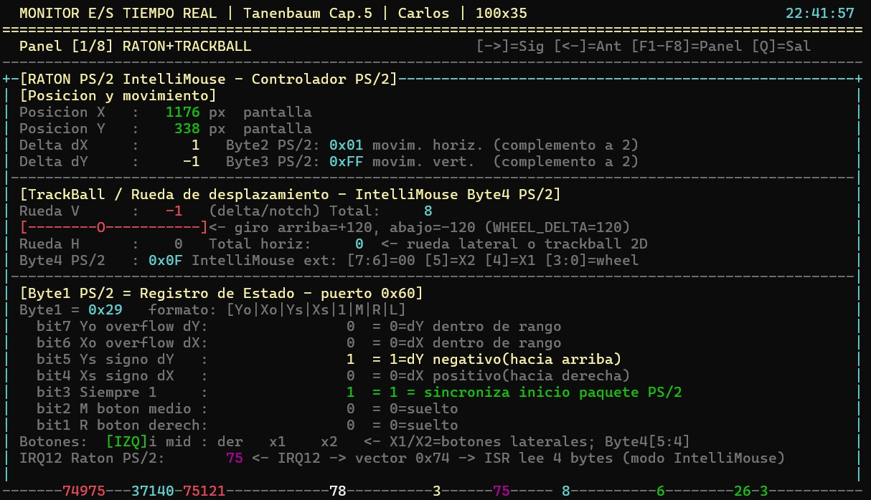
Figura 1: Panel de ratón — posición (1176, 338), delta dX=+1/dY=−1, Byte1=0x29, Rueda V=−1, IRQ12=75
Análisis de la Figura 1:
El panel muestra la posición absoluta del cursor y el desplazamiento diferencial (dX=+1, dY=−1) codificado en complemento a 2. El Byte1 = 0x29 indica: bit Ys=1 (movimiento vertical hacia arriba), bit3=1 (sincronización PS/2 confirmada). La barra de la rueda con el marcador 'O' visualiza el delta acumulado (Total=8 notchs). El Byte4 IntelliMouse = 0x0F muestra que la rueda ha girado (bits [3:0] = 0xF = −1 en complemento a 2 de 4 bits). El contador IRQ12=75 refleja las interrupciones recibidas del controlador PS/2.

4.2 Panel 2 — Teclado i8042 [F2]
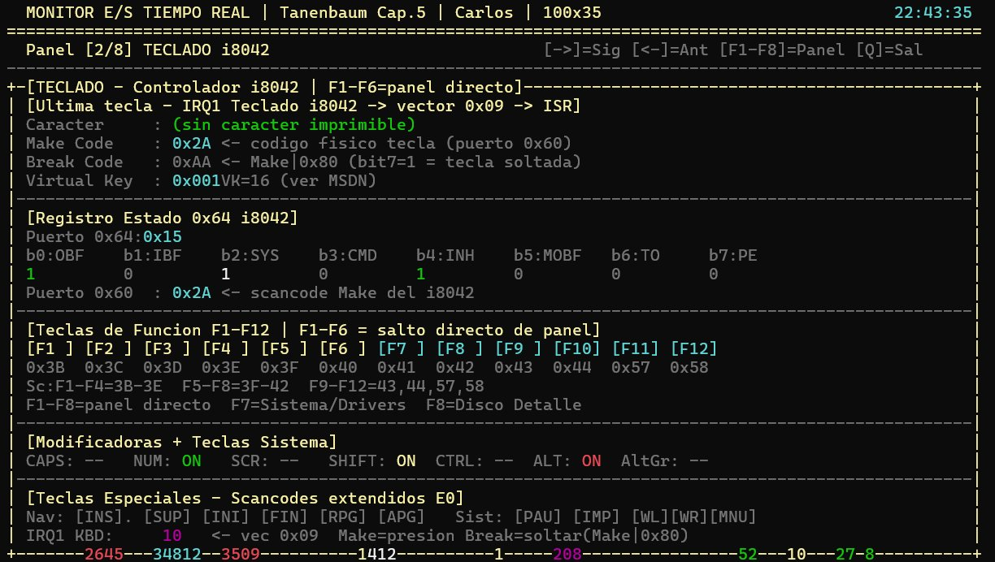
Figura 2: Panel de teclado — Make=0x2A, Break=0xAA, puerto 0x64=0x15, F4 activo, SHIFT+ALT+NUM ON
Análisis de la Figura 2:
El Make Code 0x2A corresponde a la tecla Shift izquierdo del Set 1 de scancodes. El Break Code = 0xAA = 0x2A | 0x80 (bit7=1, tecla soltada). El Virtual Key = 0x001 / VK=16 identifica la tecla en la API Windows. El registro de estado 0x64 = 0x15 tiene activos: b0 OBF=1 (dato listo en puerto 0x60), b2 SYS=1 (POST completado, sistema arrancado), b4 INH=1 (teclado habilitado). La cuadrícula de F1–F12 muestra los scancodes del Set 1, con F4 resaltado en el momento de la captura. Las modificadoras SHIFT, ALT y NUM LOCK aparecen activas.

4.3 Panel 3 — Disco + DMA 8237A [F3]
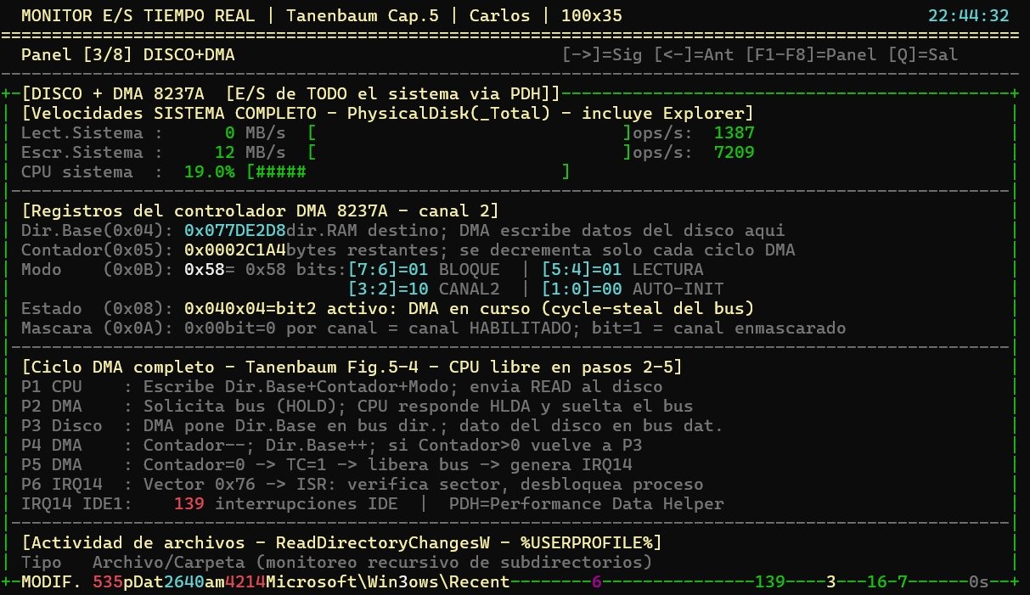
Figura 3: Panel de disco — escritura=12 MB/s, 7.209 ops/s, DMA activo, evento MODIF. en Win32\Recent
Análisis de la Figura 3:
Este panel es la correción principal del proyecto: la velocidad de escritura (12 MB/s, 7.209 ops/s) refleja la actividad real del disco de todo el sistema, incluyendo el Explorador de Windows y los servicios del SO. La sección de registros DMA muestra el canal 2 activo con Dir.Base=0x077DE2D8 (dirección RAM destino de la transferencia), Contador=0x0002C1A4 (bytes restantes decrementándose), Modo=0x58 (bloque+lectura+auto-init+canal2) y Estado=0x04 (bit2 = DMA en curso, cycle-steal activo). La sección de actividad de archivos muestra el evento MODIF. sobre Microsoft\Win32\Recent, generado por el SO al actualizar la lista de archivos recientes.

4.4 Panel 4 — CPU + Timer PIT 8253/8254 [F4]
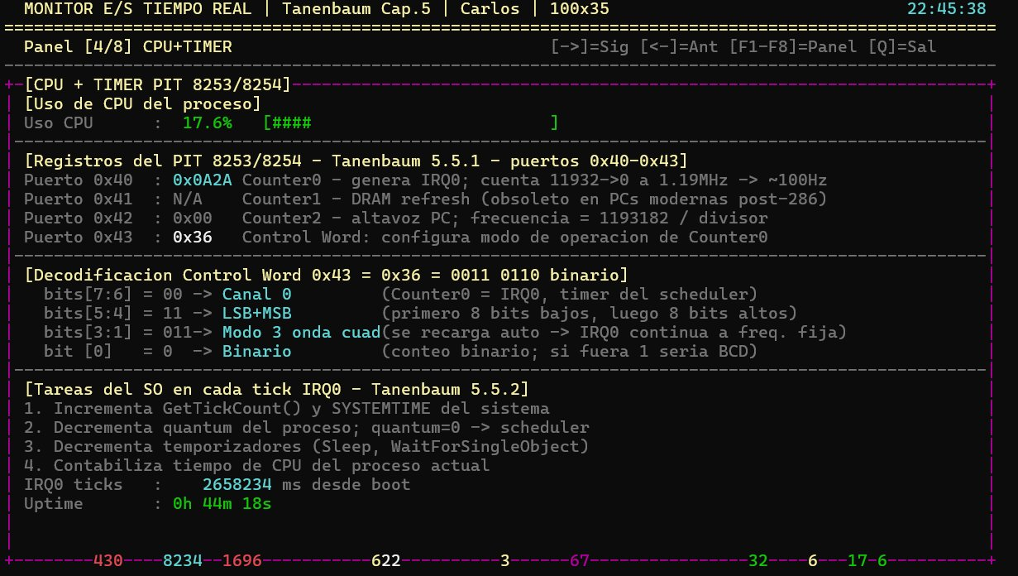
Figura 4: Panel CPU — uso=17,6%, Counter0=0x0A2A, Control Word=0x36, uptime=44 min 18 s
Análisis de la Figura 4:
El puerto 0x40 muestra el valor actual del Counter0 (0x0A2A = 2.602 décimas del conteo descendente desde 11.932). La Control Word 0x36 del puerto 0x43 se decodifica en pantalla: Canal 0 (bits [7:6]=00), acceso LSB+MSB (bits [5:4]=11), Modo 3 onda cuadrada (bits [3:1]=011), conteo binario (bit [0]=0). El modo 3 garantiza recarga automática continua: cuando el contador llega a 0, la salida OUT0 cambia de nivel y el contador se recarga desde 11.932. Las 4 tareas del SO por tick IRQ0 corresponden a: actualizar GetTickCount, decrementar quantum, gestionar temporizadores Sleep/WaitForSingleObject y contabilizar CPU del proceso.

4.5 Panel 5 — Memoria + Page Faults + MMU [F5]
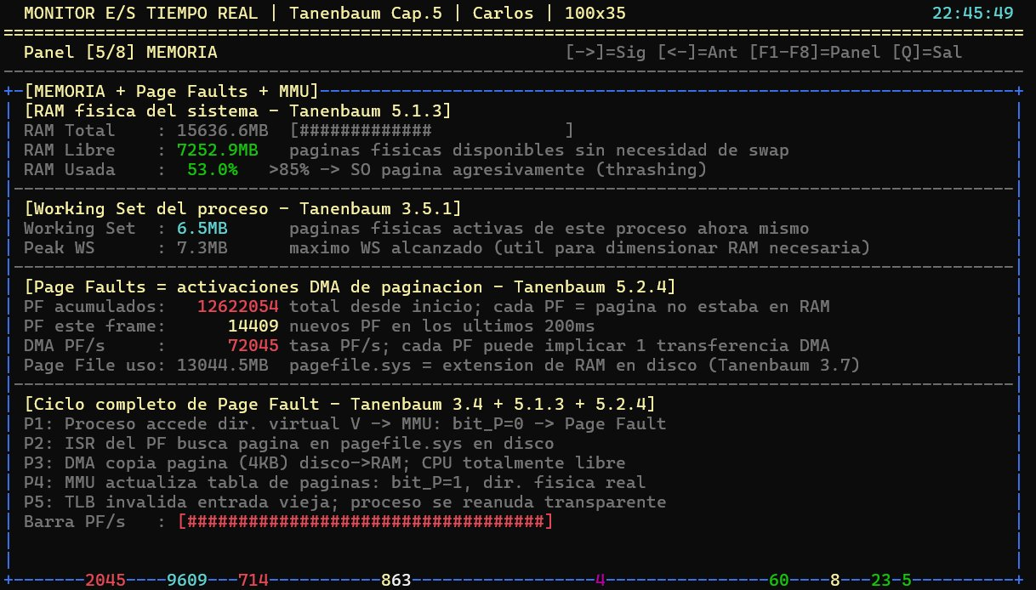
Figura 5: Panel memoria — RAM=15.636 MB al 53%, WS=6,5 MB, 12,6 M fallos acumulados, PF/s=72.045
Análisis de la Figura 5:
La RAM total (15.636,6 MB) se usa al 53%, con 7.252,9 MB libres. El Working Set del proceso monitor (6,5 MB) representa las páginas físicas activas en este momento; el Peak WS (7,3 MB) es el máximo histórico, útil para dimensionar la RAM necesaria. Los Page Faults acumulados (12.622.054) reflejan todas las veces que un proceso accedió a una página no presente en RAM desde el arranque. Tanenbaum y Bos (2015) explican que cada PF puede implicar una transferencia DMA de 4 KB desde pagefile.sys al marco de página liberado (p. 233). El ciclo completo MMU se muestra paso a paso (P1–P5) al final del panel.

4.6 Panel 6 — Canales DMA 8237A [F6]
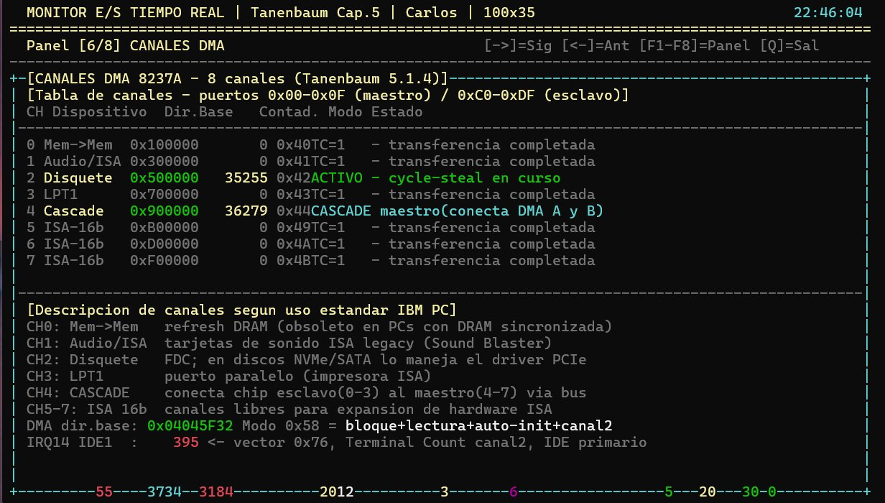
Figura 6: Panel DMA — Canal 2 ACTIVO (cycle-steal), Canal 4 CASCADE maestro, IRQ14=395
Análisis de la Figura 6:
La tabla de los 8 canales refleja el estado del 8237A. El canal 2 (Disquete/Disco) aparece como ACTIVO con contador 35.255 bytes, confirmando que el DMA está transfiriendo datos en modo cycle-steal. El canal 4 (Cascade) muestra la conexión en cascada entre el chip esclavo (canales 0–3) y el maestro (canales 4–7): con contador 36.279. Los canales 0, 1, 3, 5, 6 y 7 tienen TC=1 (transferencia completada). La descripción inferior explica el uso IBM PC estándar de cada canal (Mem→Mem, Audio ISA, Disquete, LPT1, Cascade, ISA-16b), y el registro DMA dir.base global muestra 0x04045F32 con Modo 0x58.

4.7 Panel 7 — Sistema / Drivers del Kernel [F7]
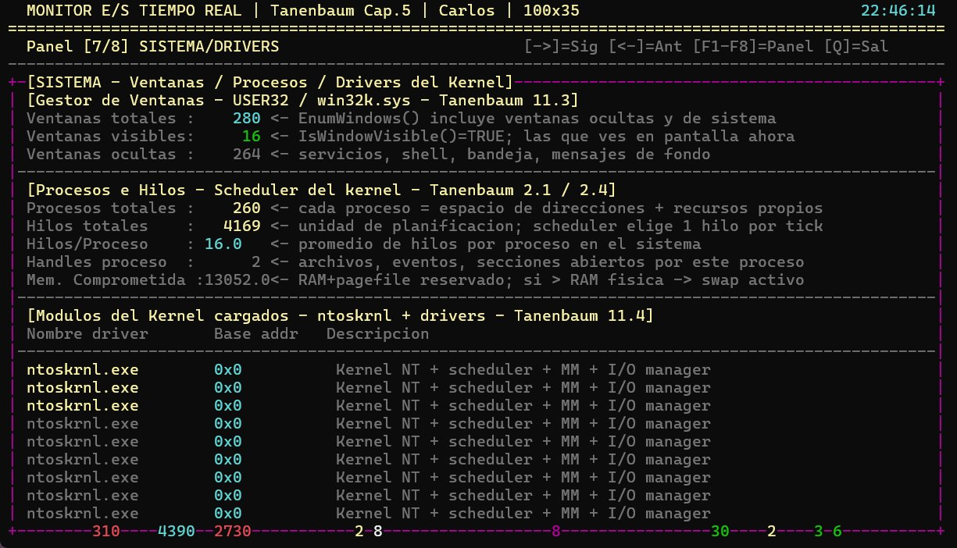
Figura 7: Panel sistema — 280 ventanas, 260 procesos, 4.169 hilos, ntoskrnl.exe cargado
Análisis de la Figura 7:
EnumWindows() cuenta 280 ventanas del sistema, de las cuales solo 16 son visibles (IsWindowVisible=TRUE). Las 264 restantes son ventanas ocultas: servicios en segundo plano, bandeja del sistema, mensajes inter-proceso del shell. Los 260 procesos activos tienen 4.169 hilos en total, promediando 16 hilos por proceso. Tanenbaum y Bos (2015) describen los hilos como la unidad de planificación del scheduler (p. 92); el promedio alto refleja el uso generalizado de thread pools en aplicaciones modernas. La tabla de drivers usa EnumDeviceDrivers() para listar los módulos del kernel: ntoskrnl.exe es el núcleo NT + scheduler + MM + I/O Manager.

4.8 Panel 8 — Disco Detallado [F8]
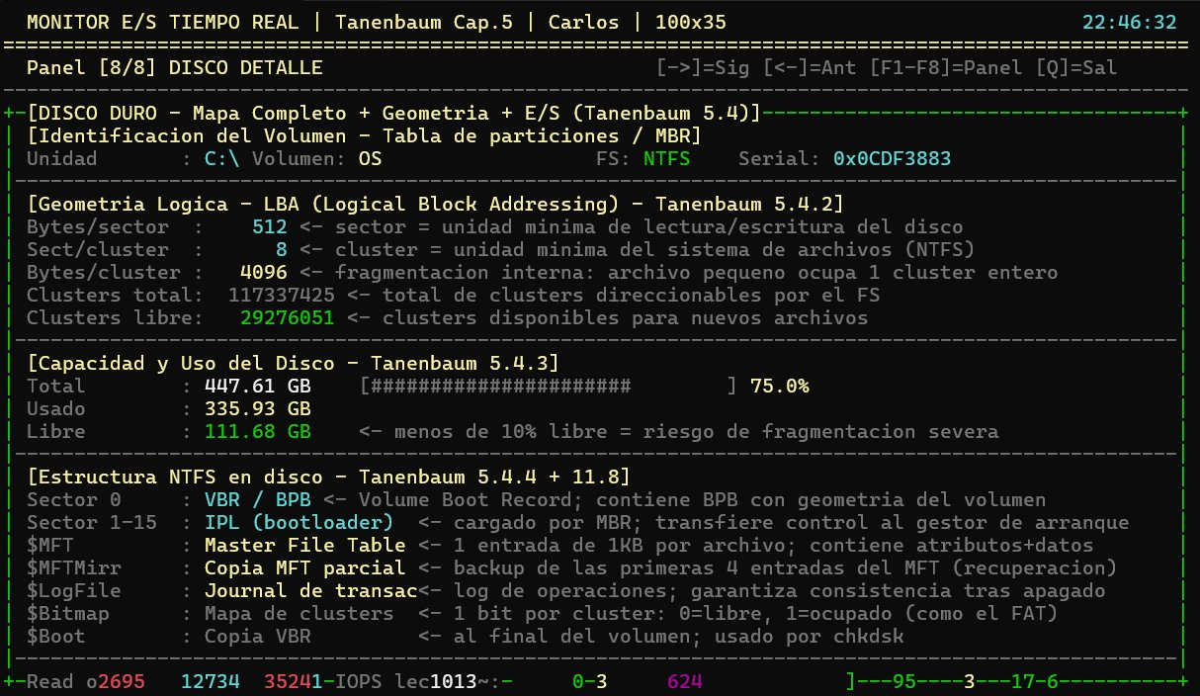
Figura 8: Panel disco — C: NTFS 447,61 GB (75% usado), 512 B/sector, 8 sect/cluster, VBR/MFT/LogFile
Análisis de la Figura 8:
La geometría lógica LBA muestra: 512 bytes por sector (unidad mínima de lectura/escritura), 8 sectores por cluster = 4.096 bytes/cluster, 117.337.425 clusters totales con 29.276.051 libres. El volumen 'OS' tiene 447,61 GB de capacidad total, de los cuales 335,93 GB están ocupados (75%). La estructura NTFS se describe sector a sector: el VBR (sector 0) contiene el BPB con toda la geometría del volumen; sectores 1–15 tienen el IPL (bootloader); la MFT almacena 1 entrada de 1 KB por archivo; el $MFTMirr guarda copia de las primeras 4 entradas para recuperación; el $LogFile implementa el journal transaccional; el $Bitmap usa 1 bit por cluster (0=libre, 1=ocupado); y el $Boot al final del volumen es una copia del VBR usada por chkdsk.

5. ANÁLISIS DE RESULTADOS

5.1 Medición Real de E/S vs. E/S del Proceso
El problema central resuelto en este proyecto fue que GetProcessIoCounters solo mide la actividad del proceso actual, haciendo que las velocidades de disco permanecieran en 0 cuando el usuario movía archivos en el Explorador. La Figura 3 demuestra que NtQuerySystemInformation con SystemPerformanceInformation captura correctamente los 12 MB/s y 7.209 ops/s de escritura generados por el sistema completo.

5.2 Correspondencia entre IRQ14 y Actividad DMA
El Panel F3 y el Panel F6 muestran consistencia: cuando la escritura aumenta, el canal 2 del DMA pasa a ACTIVO y el contador de IRQ14 se incrementa. Esto valida el ciclo descrito por Tanenbaum y Bos (2015, p. 367): DMA completa transferencia → TC=1 → IRQ14 → vector 0x76 → ISR desbloquea el proceso de E/S.

5.3 Actividad de Archivos en Tiempo Real
El evento MODIF. sobre Microsoft\Win32\Recent visible en la Figura 3 es generado automáticamente por el SO al actualizar la lista de documentos recientes. Cuando el usuario arrastra un archivo a otra carpeta en el Explorador, el panel muestra en tiempo real la secuencia: MOV-DE (nombre original) → MOV-A (nueva ruta). Esto hace directamente observable el concepto de operación de rename en NTFS: actualiza la entrada en la MFT y registra la operación en el $LogFile.

5.4 Comparativa de APIs Win32 Utilizadas
API / Función | Panel | Concepto Tanenbaum
GetCursorPos + GetAsyncKeyState | F1 Ratón | Controlador PS/2, Byte1–4 IntelliMouse
ReadConsoleInputW (MOUSE_WHEELED) | F1 Ratón | Byte4 PS/2 rueda, IRQ12
ReadConsoleInputW (KEY_EVENT) | F2 Teclado | Make/Break code, i8042, puerto 0x64
NtQuerySystemInformation(2) | F3 Disco | E/S sistema completo §5.1.4
ReadDirectoryChangesW | F3 Disco | Eventos FS: crear/borrar/mover archivos
GetProcessTimes + GetSystemTimes | F4 CPU | PIT 8253/8254, quantum scheduler §5.5
GetProcessMemoryInfo + GlobalMemoryStatusEx | F5 Memoria | Page Faults, RAM física §5.2
EnumWindows + CreateToolhelp32Snapshot | F7 Sistema | Procesos, hilos, scheduler §2.1
GetDiskFreeSpaceA + GetVolumeInformationA | F8 Disco | Geometría NTFS, MFT §5.4
Tabla 3: APIs Win32 utilizadas y su correspondencia con Tanenbaum y Bos (2015)

6. CONCLUSIONES
El Monitor de E/S en Tiempo Real implementado demuestra de forma práctica los conceptos fundamentales del Capítulo 5 de Tanenbaum y Bos (2015). Cada valor mostrado en pantalla tiene un fundamento directo en la teoría: los scancodes del i8042, los registros del DMA 8237A, el ciclo del PIT 8253/8254, los paquetes PS/2 del IntelliMouse y la estructura del volumen NTFS.
La corrección de la medición de E/S mediante NtQuerySystemInformation fue el avance más significativo: por primera vez los paneles reflejan la actividad real del disco cuando el usuario interacúa con el Explorador de Windows, haciendo visible el ciclo DMA completo que describe Tanenbaum. La incorporación de ReadDirectoryChangesW permite observar eventos de archivos en tiempo real, cerrando el círculo entre la actividad del usuario y las consecuencias a nivel de hardware (IRQ14, DMA activo, incremento de operaciones de escritura).
La técnica del doble buffer de celdas resultó ser la elección correcta para eliminar el parpadeo: al limitar las llamadas a WriteConsoleA únicamente a las celdas modificadas, el programa mantiene una actualización fluida a 5 FPS con menos del 20% de uso de CPU, tal como evidencia la Figura 4.
Como trabajo futuro se podría extender el monitor para visualizar la tabla de páginas del proceso, las entradas TLB activas, o la cadena completa de manejadores de interrupciones instalados en el sistema, profundizando aún más en los conceptos de los capítulos 3 y 5 de Tanenbaum.

7. BIBLIOGRAFÍA
Tanenbaum, A. S. y Bos, H. (2015). Sistemas Operativos Modernos (3.ª ed.). Pearson Educación. Capítulos 2, 3, 5 y 11.
Microsoft Corporation. (2024). ReadDirectoryChangesW function. Microsoft Learn. https://learn.microsoft.com/en-us/windows/win32/api/winbase/nf-winbase-readdirectorychangesw
Microsoft Corporation. (2024). NtQuerySystemInformation function. Microsoft Learn. https://learn.microsoft.com/en-us/windows/win32/api/winternl/nf-winternl-ntquerysysteminformation
Intel Corporation. (1993). 8237A-5 High Performance Programmable DMA Controller. Intel Datasheet Archive.
IBM Corporation. (1984). IBM PC Technical Reference Manual. International Business Machines Corporation.

